Όνομα:
Δείτε πως βάζουμε ελληνικά γράμματα και τόνο στις λέξεις:
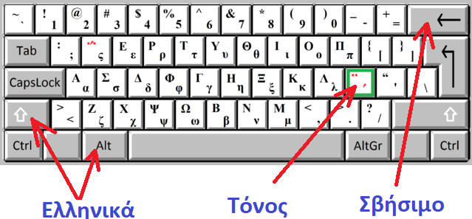
Γ | 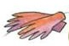
Κ
Π | 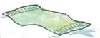
Π | 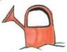
Τ
Ξ | 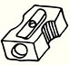
Βρες και γράψε τις σωστές λέξεις στις παρακάτω εικόνες.

